Документ предоставлен КонсультантПлюс
Приказ комитета государственной охраны объектов культурного наследия Волгоградской обл. от 28.02.2025 N 33-н "Об установлении зон охраны объектов культурного наследия регионального значения, расположенных на территории Кумылженского района Волгоградской области, утверждении требований к градостроительным регламентам в границах данных зон и о внесении изменений в некоторые приказы комитета государственной охраны объектов культурного наследия Волгоградской области"

КОМИТЕТ ГОСУДАРСТВЕННОЙ ОХРАНЫ ОБЪЕКТОВ
КУЛЬТУРНОГО НАСЛЕДИЯ ВОЛГОГРАДСКОЙ ОБЛАСТИ

ПРИКАЗ
от 28 февраля 2025 г. N 33-н

ОБ УСТАНОВЛЕНИИ ЗОН ОХРАНЫ ОБЪЕКТОВ КУЛЬТУРНОГО НАСЛЕДИЯ
РЕГИОНАЛЬНОГО ЗНАЧЕНИЯ, РАСПОЛОЖЕННЫХ НА ТЕРРИТОРИИ
КУМЫЛЖЕНСКОГО РАЙОНА ВОЛГОГРАДСКОЙ ОБЛАСТИ, УТВЕРЖДЕНИИ
ТРЕБОВАНИЙ К ГРАДОСТРОИТЕЛЬНЫМ РЕГЛАМЕНТАМ В ГРАНИЦАХ ДАННЫХ
ЗОН И О ВНЕСЕНИИ ИЗМЕНЕНИЙ В НЕКОТОРЫЕ ПРИКАЗЫ КОМИТЕТА
ГОСУДАРСТВЕННОЙ ОХРАНЫ ОБЪЕКТОВ КУЛЬТУРНОГО НАСЛЕДИЯ
ВОЛГОГРАДСКОЙ ОБЛАСТИ

В соответствии со статьей 34 Федерального закона от 25 июня 2002 г. N 73-ФЗ "Об объектах культурного наследия (памятниках истории и культуры) народов Российской Федерации", статьями 57.1, 106 Земельного кодекса Российской Федерации, пунктом 15 Положения о зонах охраны объектов культурного наследия (памятников истории и культуры) народов Российской Федерации, утвержденного постановлением Правительства Российской Федерации от 12 сентября 2015 г. N 972 "Об утверждении Положения о зонах охраны объектов культурного наследия (памятников истории и культуры) народов Российской Федерации и о признании утратившими силу отдельных положений нормативных правовых актов Правительства Российской Федерации", статьей 10 Закона Волгоградской области от 01 июля 2009 г. N 1908-ОД "Об объектах культурного наследия (памятниках истории и культуры) народов Российской Федерации на территории Волгоградской области", Порядком принятия решения об установлении, изменении зон охраны объектов культурного наследия регионального значения, зон охраны объектов культурного наследия местного (муниципального) значения, утверждения требований к градостроительным регламентам в границах территорий данных зон, утвержденным приказом комитета государственной охраны объектов культурного наследия Волгоградской области от 14 марта 2019 г. N 43, Положением о комитете государственной охраны объектов культурного наследия Волгоградской области, утвержденным постановлением Администрации Волгоградской области от 19 декабря 2016 г. N 697-п, приказываю:
1. Установить зоны охраны и утвердить требования к градостроительным регламентам в границах зон охраны объектов культурного наследия регионального значения:
1.1. "Братская могила участников гражданской войны и советских воинов, погибших в период Сталинградской битвы", расположенного по адресу (местонахождение): Волгоградская область, Кумылженский район, ст-ца Глазуновская, у Дома культуры, согласно приложению 1;
1.2. "Братская могила советских воинов, погибших в период Сталинградской битвы", расположенного по адресу (местонахождение): Волгоградская область, Кумылженский район, хут. Краснополов, согласно приложению 2;
1.3. "Братская могила участников гражданской войны и советских воинов, погибших в период Сталинградской битвы", расположенного по адресу (местонахождение): Волгоградская область, Кумылженский район, ст-ца Кумылженская, согласно приложению 3;
1.4. "Братская могила советских воинов, погибших в период Сталинградской битвы", расположенного по адресу (местонахождение): Волгоградская область, Кумылженский район, хут. Подок, согласно приложению 4;
1.5. "Братская могила участников гражданской войны, погибших за власть Советов", расположенного по адресу (местонахождение): Волгоградская область, Кумылженский район, хут. Попов, согласно приложению 5;
1.6. "Братская могила участников гражданской войны, погибших за власть Советов", расположенного по адресу (местонахождение): Волгоградская область, Кумылженский район, ст-ца Слащевская, согласно приложению 6;
1.7. "Братская могила участников гражданской войны, погибших за власть Советов", расположенного по адресу (местонахождение): Волгоградская область, Кумылженский район, ст-ца Федосеевская, согласно приложению 7;
1.8. "Церковь Крестовоздвиженская", расположенного по адресу (местонахождение): Волгоградская область, Кумылженский район, ст-ца Скурищенская, согласно приложению 8.
2. Внести в некоторые приказы комитета государственной охраны объектов культурного наследия Волгоградской области следующие изменения:
2.1. В приказе комитета государственной охраны объектов культурного наследия Волгоградской области от 02 ноября 2022 г. N 560 "Об утверждении описания местоположения границ защитных зон объектов культурного наследия регионального значения, расположенных на территории Кумылженского района Волгоградской области, режима использования земель в границах данных защитных зон":
2.1.1. Подпункты 1.1, 1.2, 1.4, 1.5, 1.6, 1.7, 1.10 пункта 1 приказа исключить;
2.1.2. Приложения 1, 2, 4, 5, 6, 7, 10 к названному приказу признать утратившими силу.
2.2. В приказе комитета государственной охраны объектов культурного наследия Волгоградской области от 02 ноября 2022 г. N 561 "Об утверждении описания местоположения границ защитных зон объектов культурного наследия регионального значения, расположенных на территории городского округа город Михайловка и Кумылженского района Волгоградской области, режима использования земель в границах данных защитных зон":
2.2.1. Подпункт 1.4 пункта 1 приказа исключить;
2.2.2. Приложение 4 к названному приказу признать утратившим силу.
3. Настоящий приказ вступает в силу со дня его подписания и подлежит официальному опубликованию.

Председатель комитета
А.Ю.БАЖЕНОВ

Приложение 1
к приказу
комитета государственной
охраны объектов
культурного наследия
Волгоградской области
от 28.02.2025 N 33-н

Зона охраны объекта культурного наследия регионального
значения "Братская могила участников гражданской войны
и советских воинов, погибших в период Сталинградской битвы",
расположенного по адресу (местонахождение): Волгоградская
область, Кумылженский район, ст-ца Глазуновская,
у Дома культуры <1>

--------------------------------
<1> Адрес (местонахождение) и наименование объекта культурного наследия указаны в соответствии с актом федерального органа охраны объектов культурного наследия о регистрации объекта культурного наследия в Едином государственном реестре объектов культурного наследия (памятников истории и культуры) народов Российской Федерации.

1. Графическое описание местоположения границ зоны охраны
объекта культурного наследия регионального значения
"Братская могила участников гражданской войны и советских
воинов, погибших в период Сталинградской битвы",
расположенного по адресу (местонахождение): Волгоградская
область, Кумылженский район, ст-ца Глазуновская,
у Дома культуры

1.1. Сведения о зоне охраны объекта культурного наследия
регионального значения "Братская могила участников
гражданской войны и советских воинов, погибших в период
Сталинградской битвы", расположенного по адресу
(местонахождение): Волгоградская область, Кумылженский
район, ст-ца Глазуновская, у Дома культуры
(далее именуется - зона охраны)

N  п/п | Характеристика зоны охраны | Описание характеристик зоны охраны
1 | 2 | 3
1. | Местоположение зоны охраны | Волгоградская область, Кумылженский район, ст-ца Глазуновская
2. | Площадь +/- величина погрешности определения площади 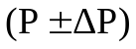 | Охранная зона: 1882 кв. м +/- 1 кв. м
3. | Иные характеристики зоны охраны | -

1.2. Сведения о местоположении границ зоны охраны

1.2.1. Система координат: МСК-34 зона 1.
1.2.2. Сведения о характерных точках границ зоны охраны:

Обозначение характерных точек границ | Координаты (метров) |  | Метод определения координат характерной точки | Средняя квадратическая погрешность положения характерной точки (М_{t}) (метров) | Описание обозначения точки на местности (при наличии)
Обозначение характерных точек границ | X | Y | Метод определения координат характерной точки |  | Описание обозначения точки на местности (при наличии)
1 | 2 | 3 | 4 | 5 | 6
1 | 605083.01 | 1285595.90 | Аналитический | 0,1 | -
2 | 605085.36 | 1285638.72 | Аналитический | 0,1 | -
3 | 605040.68 | 1285639.55 | Аналитический | 0,1 | -
4 | 605040.24 | 1285629.90 | Аналитический | 0,1 | -
5 | 605031.13 | 1285630.61 | Аналитический | 0,1 | -
6 | 605028.68 | 1285599.23 | Аналитический | 0,1 | -
1 | 605083.01 | 1285595.90 | Аналитический | 0,1 | -
7 | 605066.40 | 1285611.35 | Аналитический | 0,1 | -
8 | 605067.53 | 1285628.43 | Аналитический | 0,1 | -
9 | 605050.89 | 1285629.52 | Аналитический | 0,1 | -
10 | 605049.77 | 1285612.44 | Аналитический | 0,1 | -
7 | 605066.40 | 1285611.35 | Аналитический | 0,1 | -

1.3. Схема границ зоны охраны

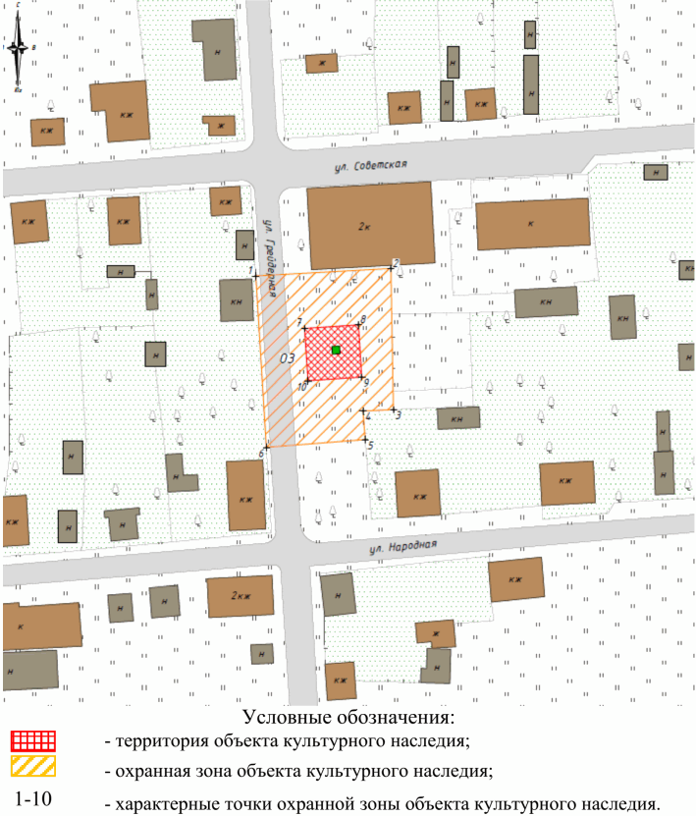

2. Текстовое описание местоположения границ зоны охраны

Прохождение границы |  | Описание прохождения границы
от точки | до точки | Описание прохождения границы
1 | 2 | 3
1 | 2 | на восток - 42,88 м
2 | 3 | на юг - 44,69 м
3 | 4 | на запад - 9,66 м
4 | 5 | на юг - 9,14 м
5 | 6 | на запад - 31,47 м
6 | 1 | на север - 54,43 м
7 | 8 | на восток - 17,12 м
8 | 9 | на юг - 16,68 м
9 | 10 | на запад - 17,12 м
10 | 7 | на север - 16,67 м

Требования к градостроительным регламентам в границах зоны
охраны объекта культурного наследия регионального значения
"Братская могила участников гражданской войны и советских
воинов, погибших в период Сталинградской битвы",
расположенного по адресу (местонахождение): Волгоградская
область, Кумылженский район, ст-ца Глазуновская,
у Дома культуры

Зона охраны объекта культурного наследия "Братская могила участников гражданской войны и советских воинов, погибших в период Сталинградской битвы", расположенного по адресу (местонахождение): Волгоградская область, Кумылженский район, ст-ца Глазуновская, у Дома культуры, состоит из охранной зоны.
В границах охранной зоны объекта культурного наследия запрещается:
строительство объектов капитального строительства и некапитальных строений, за исключением применения специальных мер, направленных на сохранение и восстановление (регенерацию) историко-градостроительной и (или) природной среды объекта культурного наследия (восстановление, воссоздание, восполнение частично или полностью утраченных элементов и (или) характеристик историко-градостроительной и (или) природной среды);
размещение взрывопожароопасных объектов, объектов с динамическим воздействием;
использование строительных технологий, создающих динамические нагрузки и оказывающих негативное воздействие на объект культурного наследия;
возведение временных построек, киосков, навесов, нестационарных торговых объектов;
установка рекламных конструкций, щитов, баннеров, растяжек в зоне видимости объекта культурного наследия;
прокладка инженерных коммуникаций (теплотрасс, газопровода, электрокабеля и т.д.) наземным и надземным способами;
устройство глухих ограждений;
высадка кустарниковой и древесной растительности, закрывающей обзор объекта культурного наследия;
размещение свалок мусора, снега;
установка оборудования линейных объектов, вышек сотовой связи;
размещение автопарковок, автостоянок.
В границах охранной зоны объекта культурного наследия разрешается:
хозяйственная деятельность, направленная на сохранение, использование и популяризацию объекта культурного наследия;
размещение памятных знаков, информационных стендов и иной историко-культурной информации, мемориальной скульптуры, кенотафов;
благоустройство и озеленение территории:
устройство новых, ремонт и реконструкция существующих пешеходных дорожек с использованием в покрытии пешеходных площадок, тротуаров традиционных (камень, гранит, гравийная смесь) или имитирующих натуральные материалов;
размещение малых архитектурных форм (скамеек, урн и т.п.) и отдельно стоящего оборудования освещения, отвечающих характеристикам исторической среды;
устройство пандусов и других приспособлений, обеспечивающих передвижение маломобильных групп населения;
озеленение территории и размещение элементов озеленения, не препятствующих визуальному восприятию объекта культурного наследия;
упорядочение зеленых насаждений с санитарной вырубкой и посадкой ценных пород деревьев;
работы по уходу за произрастающими на территории зелеными насаждениями;
работы по содержанию и уборке территории, в том числе уборка отходов от санитарной вырубки;
установка оборудования освещения, отвечающего характеристикам историко-градостроительной и природной среды;
размещение временных элементов информационно-декоративного оформления событийного характера, включая праздничное оформление, а также временных строительных ограждающих конструкций;
капитальный ремонт и реконструкция существующих объектов инженерной инфраструктуры при условии обеспечения сохранности объекта культурного наследия при проведении указанных работ;
проведение мероприятий, направленных на обеспечение пожарной и экологической безопасности;
строительство (прокладка), капитальный ремонт и реконструкция инженерных коммуникаций подземным способом с восстановлением нарушенных поверхностей.

Приложение 2
к приказу
комитета государственной
охраны объектов
культурного наследия
Волгоградской области
от 28.02.2025 N 33-н

Зона охраны объекта культурного наследия регионального
значения "Братская могила советских воинов, погибших
в период Сталинградской битвы", расположенного по адресу
(местонахождение): Волгоградская область, Кумылженский
район, хут. Краснополов <2>

--------------------------------
<2> Адрес (местонахождение) и наименование объекта культурного наследия указаны в соответствии с актом федерального органа охраны объектов культурного наследия о регистрации объекта культурного наследия в Едином государственном реестре объектов культурного наследия (памятников истории и культуры) народов Российской Федерации.

1. Графическое описание местоположения границ зоны охраны
объекта культурного наследия регионального значения
"Братская могила советских воинов, погибших в период
Сталинградской битвы", расположенного по адресу
(местонахождение): Волгоградская область, Кумылженский
район, хут. Краснополов

1.1. Сведения о зоне охраны объекта культурного наследия
регионального значения "Братская могила советских воинов,
погибших в период Сталинградской битвы", расположенного
по адресу (местонахождение): Волгоградская область,
Кумылженский район, хут. Краснополов
(далее именуется - зона охраны)

N  п/п | Характеристика зоны охраны | Описание характеристик зоны охраны
1 | 2 | 3
1. | Местоположение зоны охраны | Волгоградская область, Кумылженский район, хут. Краснополов
2. | Площадь +/- величина погрешности определения площади | Охранная зона: 1993 кв. м +/- 1 кв. м
3. | Иные характеристики зоны охраны | -

1.2. Сведения о местоположении границ зоны охраны

1.2.1. Система координат: МСК-34 зона 1.
1.2.2. Сведения о характерных точках границ зоны охраны:

Обозначение характерных точек границ | Координаты (метров) |  | Метод определения координат характерной точки | Средняя квадратическая погрешность положения характерной точки (М_{t}) (метров) | Описание обозначения точки на местности (при наличии)
Обозначение характерных точек границ | X | Y | Метод определения координат характерной точки |  | Описание обозначения точки на местности (при наличии)
1 | 2 | 3 | 4 | 5 | 6
1 | 609228.92 | 1227508.34 | Аналитический | 0,1 | -
2 | 609227.85 | 1227548.33 | Аналитический | 0,1 | -
3 | 609202.92 | 1227551.21 | Аналитический | 0,1 | -
4 | 609185.38 | 1227556.65 | Аналитический | 0,1 | -
5 | 609181.01 | 1227550.50 | Аналитический | 0,1 | -
6 | 609183.47 | 1227507.13 | Аналитический | 0,1 | -
1 | 609228.92 | 1227508.34 | Аналитический | 0,1 | -
7 | 609200.28 | 1227532.09 | Аналитический | 0,1 | -
8 | 609200.40 | 1227527.59 | Аналитический | 0,1 | -
9 | 609208.39 | 1227527.80 | Аналитический | 0,1 | -
10 | 609208.27 | 1227532.29 | Аналитический | 0,1 | -
7 | 609200.28 | 1227532.09 | Аналитический | 0,1 | -

1.3. Схема границ зоны охраны

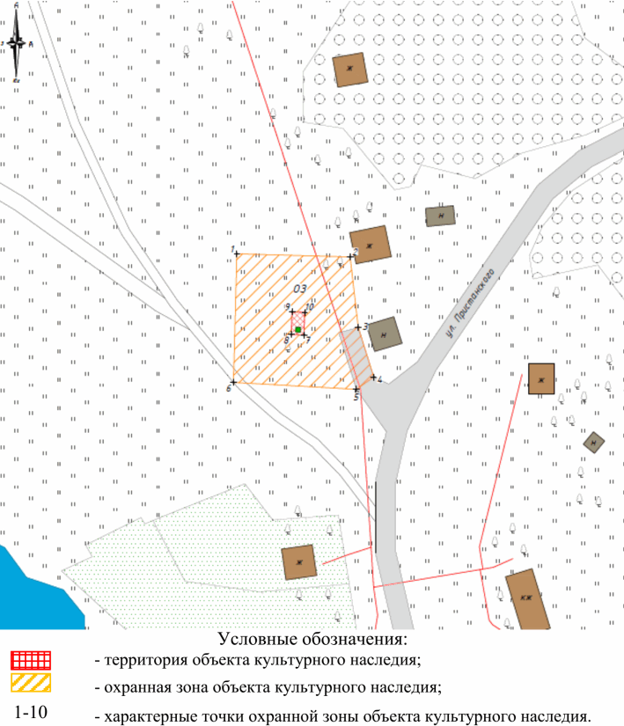

2. Текстовое описание местоположения границ зоны охраны

Прохождение границы |  | Описание прохождения границы
от точки | до точки | Описание прохождения границы
1 | 2 | 3
1 | 2 | на восток - 40,00 м
2 | 3 | на юго-восток - 25,10 м
3 | 4 | на юго-восток - 18,36 м
4 | 5 | на юго-запад - 7,55 м
5 | 6 | на северо-запад - 43,44 м
6 | 1 | на север - 45,47 м
7 | 8 | на запад - 4,50 м
8 | 9 | на север - 7,99 м
9 | 10 | на восток - 4,49 м
10 | 7 | на юг - 7,99 м

Требования к градостроительным регламентам в границах зоны
охраны объекта культурного наследия регионального значения
"Братская могила советских воинов, погибших в период
Сталинградской битвы", расположенного по адресу
(местонахождение): Волгоградская область, Кумылженский
район, хут. Краснополов

Зона охраны объекта культурного наследия "Братская могила советских воинов, погибших в период Сталинградской битвы", расположенного по адресу (местонахождение): Волгоградская область, Кумылженский район, хут. Краснополов, состоит из охранной зоны.
В границах охранной зоны объекта культурного наследия запрещается:
строительство объектов капитального строительства и некапитальных строений, за исключением применения специальных мер, направленных на сохранение и восстановление (регенерацию) историко-градостроительной и (или) природной среды объекта культурного наследия (восстановление, воссоздание, восполнение частично или полностью утраченных элементов и (или) характеристик историко-градостроительной и (или) природной среды);
размещение взрывопожароопасных объектов, объектов с динамическим воздействием;
использование строительных технологий, создающих динамические нагрузки и оказывающих негативное воздействие на объект культурного наследия;
возведение временных построек, киосков, навесов, нестационарных торговых объектов;
установка рекламных конструкций, щитов, баннеров, растяжек в зоне видимости объекта культурного наследия;
прокладка инженерных коммуникаций (теплотрасс, газопровода, электрокабеля и т.д.) наземным и надземным способами;
устройство глухих ограждений;
высадка кустарниковой и древесной растительности, закрывающей обзор объекта культурного наследия;
размещение свалок мусора, снега;
установка оборудования линейных объектов, вышек сотовой связи;
размещение автопарковок, автостоянок.
В границах охранной зоны объекта культурного наследия разрешается:
хозяйственная деятельность, направленная на сохранение, использование и популяризацию объекта культурного наследия;
размещение памятных знаков, информационных стендов и иной историко-культурной информации, мемориальной скульптуры, кенотафов;
благоустройство и озеленение территории:
устройство новых, ремонт и реконструкция существующих пешеходных дорожек с использованием в покрытии пешеходных площадок, тротуаров традиционных (камень, гранит, гравийная смесь) или имитирующих натуральные материалов;
размещение малых архитектурных форм (скамеек, урн и т.п.), и отдельно стоящего оборудования освещения, отвечающих характеристикам исторической среды;
устройство пандусов и других приспособлений, обеспечивающих передвижение маломобильных групп населения;
озеленение территории и размещение элементов озеленения, не препятствующих визуальному восприятию объекта культурного наследия;
упорядочение зеленых насаждений с санитарной вырубкой и посадкой ценных пород деревьев;
работы по уходу за произрастающими на территории зелеными насаждениями;
работы по содержанию и уборке территории, в том числе уборка отходов от санитарной вырубки;
установка оборудования освещения, отвечающего характеристикам историко-градостроительной и природной среды;
размещение временных элементов информационно-декоративного оформления событийного характера, включая праздничное оформление, а также временных строительных ограждающих конструкций;
капитальный ремонт и реконструкция существующих объектов инженерной инфраструктуры при условии обеспечения сохранности объекта культурного наследия при проведении указанных работ;
проведение мероприятий, направленных на обеспечение пожарной и экологической безопасности;
строительство (прокладка), капитальный ремонт и реконструкция инженерных коммуникаций подземным способом с восстановлением нарушенных поверхностей.

Приложение 3
к приказу
комитета государственной
охраны объектов
культурного наследия
Волгоградской области
от 28.02.2025 N 33-н

Зона охраны объекта культурного наследия регионального
значения "Братская могила участников гражданской войны
и советских воинов, погибших в период Сталинградской битвы",
расположенного по адресу (местонахождение): Волгоградская
область, Кумылженский район, ст-ца Кумылженская <3>

--------------------------------
<3> Адрес (местонахождение) и наименование объекта культурного наследия указаны в соответствии с актом федерального органа охраны объектов культурного наследия о регистрации объекта культурного наследия в Едином государственном реестре объектов культурного наследия (памятников истории и культуры) народов Российской Федерации.

1. Графическое описание местоположения границ зоны охраны
объекта культурного наследия регионального значения
"Братская могила участников гражданской войны и советских
воинов, погибших в период Сталинградской битвы",
расположенного по адресу (местонахождение): Волгоградская
область, Кумылженский район, ст-ца Кумылженская

1.1. Сведения о зоне охраны объекта культурного наследия
регионального значения "Братская могила участников
гражданской войны и советских воинов, погибших в период
Сталинградской битвы", расположенного по адресу
(местонахождение): Волгоградская область, Кумылженский
район, ст-ца Кумылженская (далее именуется - зона охраны)

N  п/п | Характеристика зоны охраны | Описание характеристик зоны охраны
1 | 2 | 3
1. | Местоположение зоны охраны | Волгоградская область, Кумылженский район, ст-ца Кумылженская
2. | Площадь +/- величина погрешности определения площади | Охранная зона: 4173 кв. м +/- 1 кв. м
3. | Иные характеристики зоны охраны | -

1.2. Сведения о местоположении границ зоны охраны

1.2.1. Система координат: МСК-34 зона 1.
1.2.2. Сведения о характерных точках границ зоны охраны:

Обозначение характерных точек границ | Координаты (метров) |  | Метод определения координат характерной точки | Средняя квадратическая погрешность положения характерной точки (М_{t}) (метров) | Описание обозначения точки на местности (при наличии)
Обозначение характерных точек границ | X | Y | Метод определения координат характерной точки |  | Описание обозначения точки на местности (при наличии)
1 | 2 | 3 | 4 | 5 | 6
1 | 612964.67 | 1267231.84 | Аналитический | 0,1 | -
2 | 612950.09 | 1267266.64 | Аналитический | 0,1 | -
3 | 612941.81 | 1267277.52 | Аналитический | 0,1 | -
4 | 612938.47 | 1267283.14 | Аналитический | 0,1 | -
5 | 612880.25 | 1267262.72 | Аналитический | 0,1 | -
6 | 612870.95 | 1267259.46 | Аналитический | 0,1 | -
7 | 612869.25 | 1267249.23 | Аналитический | 0,1 | -
8 | 612884.81 | 1267210.44 | Аналитический | 0,1 | -
1 | 612964.67 | 1267231.84 | Аналитический | 0,1 | -
9 | 612929.70 | 1267245.47 | Аналитический | 0,1 | -
10 | 612923.52 | 1267261.16 | Аналитический | 0,1 | -
11 | 612916.21 | 1267259.39 | Аналитический | 0,1 | -
12 | 612917.89 | 1267242.61 | Аналитический | 0,1 | -
9 | 612929.70 | 1267245.47 | Аналитический | 0,1 | -

1.3. Схема границ зоны охраны

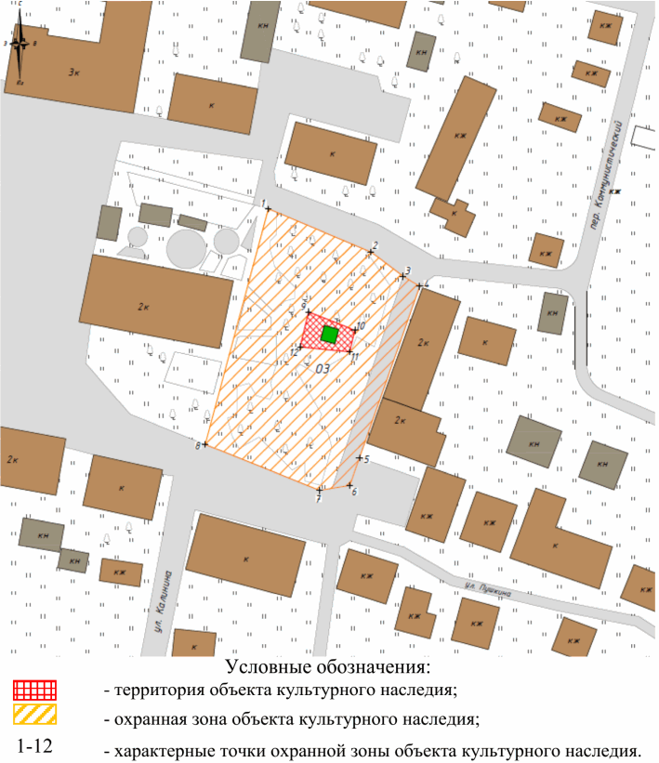

2. Текстовое описание местоположения границ зоны охраны

Прохождение границы |  | Описание прохождения границы
от точки | до точки | Описание прохождения границы
1 | 2 | 3
1 | 2 | на юго-восток - 37,74 м
2 | 3 | на юго-восток - 13,67 м
3 | 4 | на юго-восток - 6,54 м
4 | 5 | на юго-запад - 61,70 м
5 | 6 | на юго-запад - 9,86 м
6 | 7 | на юго-запад - 10,37 м
7 | 8 | на северо-запад - 41,79 м
8 | 1 | на северо-восток - 82,68 м
9 | 10 | на юго-восток - 16,86 м
10 | 11 | на юго-запад - 7,52 м
11 | 12 | на запад - 16,86 м
12 | 9 | на северо-восток - 12,15 м

Требования к градостроительным регламентам в границах зоны
охраны объекта культурного наследия регионального значения
"Братская могила участников гражданской войны и советских
воинов, погибших в период Сталинградской битвы",
расположенного по адресу (местонахождение): Волгоградская
область, Кумылженский район, ст-ца Кумылженская

Зона охраны объекта культурного наследия "Братская могила участников гражданской войны и советских воинов, погибших в период Сталинградской битвы", расположенного по адресу (местонахождение): Волгоградская область, Кумылженский район, ст-ца Кумылженская, состоит из охранной зоны.
В границах охранной зоны объекта культурного наследия запрещается:
строительство объектов капитального строительства и некапитальных строений, за исключением применения специальных мер, направленных на сохранение и восстановление (регенерацию) историко-градостроительной и (или) природной среды объекта культурного наследия (восстановление, воссоздание, восполнение частично или полностью утраченных элементов и (или) характеристик историко-градостроительной и (или) природной среды);
размещение взрывопожароопасных объектов, объектов с динамическим воздействием;
использование строительных технологий, создающих динамические нагрузки и оказывающих негативное воздействие на объект культурного наследия;
возведение временных построек, киосков, навесов, нестационарных торговых объектов;
установка рекламных конструкций, щитов, баннеров, растяжек в зоне видимости объекта культурного наследия;
прокладка инженерных коммуникаций (теплотрасс, газопровода, электрокабеля и т.д.) наземным и надземным способами;
устройство глухих ограждений;
высадка кустарниковой и древесной растительности, закрывающей обзор объекта культурного наследия;
размещение свалок мусора, снега;
установка оборудования линейных объектов, вышек сотовой связи;
размещение автопарковок, автостоянок.
В границах охранной зоны объекта культурного наследия разрешается:
хозяйственная деятельность, направленная на сохранение, использование и популяризацию объекта культурного наследия;
размещение памятных знаков, информационных стендов и иной историко-культурной информации, мемориальной скульптуры, кенотафов;
благоустройство и озеленение территории:
устройство новых, ремонт и реконструкция существующих пешеходных дорожек с использованием в покрытии пешеходных площадок, тротуаров традиционных (камень, гранит, гравийная смесь) или имитирующих натуральные материалов;
размещение малых архитектурных форм (скамеек, урн и т.п.) и отдельно стоящего оборудования освещения, отвечающих характеристикам исторической среды;
устройство пандусов и других приспособлений, обеспечивающих передвижение маломобильных групп населения;
озеленение территории и размещение элементов озеленения, не препятствующих визуальному восприятию объекта культурного наследия;
упорядочение зеленых насаждений с санитарной вырубкой и посадкой ценных пород деревьев;
работы по уходу за произрастающими на территории зелеными насаждениями;
работы по содержанию и уборке территории, в том числе уборка отходов от санитарной вырубки;
установка оборудования освещения, отвечающего характеристикам историко-градостроительной и природной среды;
размещение временных элементов информационно-декоративного оформления событийного характера, включая праздничное оформление, а также временных строительных ограждающих конструкций;
капитальный ремонт и реконструкция существующих объектов инженерной инфраструктуры при условии обеспечения сохранности объекта культурного наследия при проведении указанных работ;
проведение мероприятий, направленных на обеспечение пожарной и экологической безопасности;
строительство (прокладка), капитальный ремонт и реконструкция инженерных коммуникаций подземным способом с восстановлением нарушенных поверхностей.

Приложение 4
к приказу
комитета государственной
охраны объектов
культурного наследия
Волгоградской области
от 28.02.2025 N 33-н

Зона охраны объекта культурного наследия регионального
значения "Братская могила советских воинов, погибших
в период Сталинградской битвы", расположенного по адресу
(местонахождение): Волгоградская область, Кумылженский
район, хут. Подок <4>

--------------------------------
<4> Адрес (местонахождение) и наименование объекта культурного наследия указаны в соответствии с актом федерального органа охраны объектов культурного наследия о регистрации объекта культурного наследия в Едином государственном реестре объектов культурного наследия (памятников истории и культуры) народов Российской Федерации.

1. Графическое описание местоположения границ зоны охраны
объекта культурного наследия регионального значения
"Братская могила советских воинов, погибших в период
Сталинградской битвы", расположенного по адресу
(местонахождение): Волгоградская область, Кумылженский
район, хут. Подок

1.1. Сведения о зоне охраны объекта культурного наследия
регионального значения "Братская могила советских воинов,
погибших в период Сталинградской битвы", расположенного
по адресу (местонахождение): Волгоградская область,
Кумылженский район, хут. Подок
(далее именуется - зона охраны)

N  п/п | Характеристика зоны охраны | Описание характеристик зоны охраны
1 | 2 | 3
1. | Местоположение зоны охраны | Волгоградская область, Кумылженский район, хут. Подок
2. | Площадь +/- величина погрешности определения площади | Охранная зона: 2725 кв. м +/- 1 кв. м
3. | Иные характеристики зоны охраны | -

1.2. Сведения о местоположении границ зоны охраны

1.2.1. Система координат: МСК-34 зона 1.
1.2.2. Сведения о характерных точках границ зоны охраны:

Обозначение характерных точек границ | Координаты (метров) |  | Метод определения координат характерной точки | Средняя квадратическая погрешность положения характерной точки (М_{t}) (метров) | Описание обозначения точки на местности (при наличии)
Обозначение характерных точек границ | X | Y | Метод определения координат характерной точки |  | Описание обозначения точки на местности (при наличии)
1 | 2 | 3 | 4 | 5 | 6
1 | 618400.79 | 1242338.23 | Аналитический | 0,1 | -
2 | 618408.70 | 1242368.79 | Аналитический | 0,1 | -
3 | 618397.49 | 1242371.69 | Аналитический | 0,1 | -
4 | 618354.80 | 1242397.71 | Аналитический | 0,1 | -
5 | 618329.46 | 1242354.61 | Аналитический | 0,1 | -
6 | 618332.69 | 1242323.21 | Аналитический | 0,1 | -
7 | 618337.29 | 1242323.69 | Аналитический | 0,1 | -
8 | 618374.22 | 1242331.28 | Аналитический | 0,1 | -
1 | 618400.79 | 1242338.23 | Аналитический | 0,1 | -
9 | 618366.48 | 1242353.63 | Аналитический | 0,1 | -
10 | 618371.14 | 1242361.33 | Аналитический | 0,1 | -
11 | 618366.48 | 1242364.15 | Аналитический | 0,1 | -
12 | 618361.82 | 1242356.45 | Аналитический | 0,1 | -
9 | 618366.48 | 1242353.63 | Аналитический | 0,1 | -

1.3. Схема границ зоны охраны

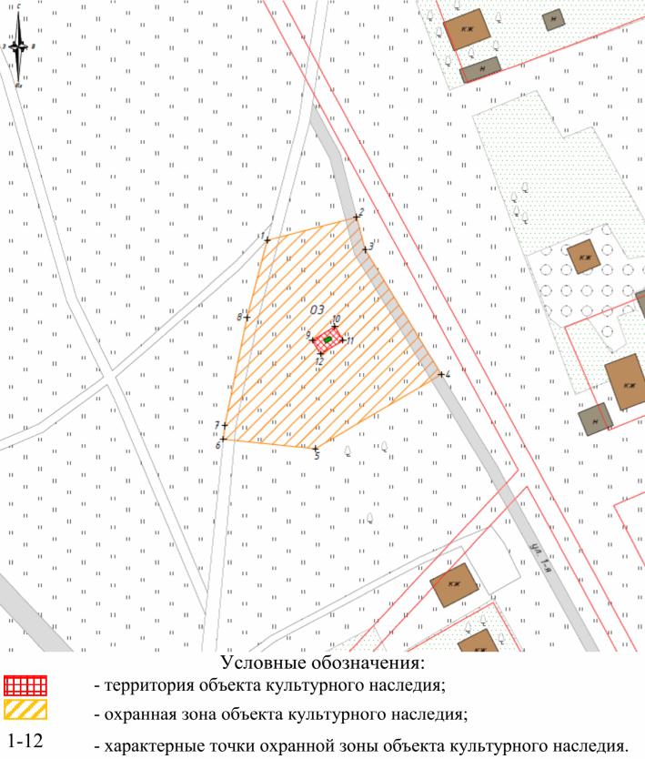

2. Текстовое описание местоположения границ зоны охраны

Прохождение границы |  | Описание прохождения границы
от точки | до точки | Описание прохождения границы
1 | 2 | 3
1 | 2 | на северо-восток - 31,57 м
2 | 3 | на юго-восток - 11,57 м
3 | 4 | на юго-восток - 50,00 м
4 | 5 | на юго-запад - 50,00 м
5 | 6 | на северо-запад - 31,56 м
6 | 7 | на северо-восток - 4,63 м
7 | 8 | на северо-восток - 37,71 м
8 | 1 | на северо-восток - 27,46 м
9 | 10 | на северо-восток - 9,00 м
10 | 11 | на юго-восток - 5,45 м
11 | 12 | на юго-запад - 9,00 м
12 | 8 | на северо-запад - 5,45 м

Требования к градостроительным регламентам в границах зоны
охраны объекта культурного наследия регионального значения
"Братская могила советских воинов, погибших в период
Сталинградской битвы", расположенного по адресу
(местонахождение): Волгоградская область, Кумылженский
район, хут. Подок

Зона охраны объекта культурного наследия "Братская могила советских воинов, погибших в период Сталинградской битвы", расположенного по адресу (местонахождение): Волгоградская область, Кумылженский район, хут. Подок, состоит из охранной зоны.
В границах охранной зоны объекта культурного наследия запрещается:
строительство объектов капитального строительства и некапитальных строений, за исключением применения специальных мер, направленных на сохранение и восстановление (регенерацию) историко-градостроительной и (или) природной среды объекта культурного наследия (восстановление, воссоздание, восполнение частично или полностью утраченных элементов и (или) характеристик историко-градостроительной и (или) природной среды);
размещение взрывопожароопасных объектов, объектов с динамическим воздействием;
использование строительных технологий, создающих динамические нагрузки и оказывающих негативное воздействие на объект культурного наследия;
возведение временных построек, киосков, навесов, нестационарных торговых объектов;
установка рекламных конструкций, щитов, баннеров, растяжек в зоне видимости объекта культурного наследия;
прокладка инженерных коммуникаций (теплотрасс, газопровода, электрокабеля и т.д.) наземным и надземным способами;
устройство глухих ограждений;
высадка кустарниковой и древесной растительности, закрывающей обзор объекта культурного наследия;
размещение свалок мусора, снега;
установка оборудования линейных объектов, вышек сотовой связи;
размещение автопарковок, автостоянок.
В границах охранной зоны объекта культурного наследия разрешается:
хозяйственная деятельность, направленная на сохранение, использование и популяризацию объекта культурного наследия;
размещение памятных знаков, информационных стендов и иной историко-культурной информации, мемориальной скульптуры, кенотафов;
благоустройство и озеленение территории:
устройство новых, ремонт и реконструкция существующих пешеходных дорожек с использованием в покрытии пешеходных площадок, тротуаров традиционных (камень, гранит, гравийная смесь) или имитирующих натуральные материалов;
размещение малых архитектурных форм (скамеек, урн и т.п.) и отдельно стоящего оборудования освещения, отвечающих характеристикам исторической среды;
устройство пандусов и других приспособлений, обеспечивающих передвижение маломобильных групп населения;
озеленение территории и размещение элементов озеленения, не препятствующих визуальному восприятию объекта культурного наследия;
упорядочение зеленых насаждений с санитарной вырубкой и посадкой ценных пород деревьев;
работы по уходу за произрастающими на территории зелеными насаждениями;
работы по содержанию и уборке территории, в том числе уборка отходов от санитарной вырубки;
установка оборудования освещения, отвечающего характеристикам историко-градостроительной и природной среды;
размещение временных элементов информационно-декоративного оформления событийного характера, включая праздничное оформление, а также временных строительных ограждающих конструкций;
капитальный ремонт и реконструкция существующих объектов инженерной инфраструктуры при условии обеспечения сохранности объекта культурного наследия при проведении указанных работ;
проведение мероприятий, направленных на обеспечение пожарной и экологической безопасности;
строительство (прокладка), капитальный ремонт и реконструкция инженерных коммуникаций подземным способом с восстановлением нарушенных поверхностей.

Приложение 5
к приказу
комитета государственной
охраны объектов
культурного наследия
Волгоградской области
от 28.02.2025 N 33-н

Зона охраны объекта культурного наследия регионального
значения "Братская могила участников гражданской войны,
погибших за власть Советов", расположенного по адресу
(местонахождение): Волгоградская область, Кумылженский
район, хут. Попов <5>

--------------------------------
<5> Адрес (местонахождение) и наименование объекта культурного наследия указаны в соответствии с актом федерального органа охраны объектов культурного наследия о регистрации объекта культурного наследия в Едином государственном реестре объектов культурного наследия (памятников истории и культуры) народов Российской Федерации.

1. Графическое описание местоположения границ зоны охраны
объекта культурного наследия регионального значения
"Братская могила участников гражданской войны, погибших
за власть Советов", расположенного по адресу
(местонахождение): Волгоградская область, Кумылженский
район, хут. Попов

1.1. Сведения о зоне охраны объекта культурного наследия
регионального значения "Братская могила участников
гражданской войны, погибших за власть Советов",
расположенного по адресу (местонахождение): Волгоградская
область, Кумылженский район, хут. Попов
(далее именуется - зона охраны)

N  п/п | Характеристика зоны охраны | Описание характеристик зоны охраны
1 | 2 | 3
1. | Местоположение зоны охраны | Волгоградская область, Кумылженский район, хут. Попов
2. | Площадь +/- величина погрешности определения площади | Охранная зона: 832 кв. м +/- 1 кв. м
3. | Иные характеристики зоны охраны | -

1.2. Сведения о местоположении границ зоны охраны

1.2.1. Система координат: МСК-34 зона 1.
1.2.2. Сведения о характерных точках границ зоны охраны:

Обозначение характерных точек границ | Координаты (метров) |  | Метод определения координат характерной точки | Средняя квадратическая погрешность положения характерной точки (М_{t}) (метров) | Описание обозначения точки на местности (при наличии)
Обозначение характерных точек границ | X | Y | Метод определения координат характерной точки |  | Описание обозначения точки на местности (при наличии)
1 | 2 | 3 | 4 | 5 | 6
1 | 623787.78 | 1230510.85 | Аналитический | 0,1 | -
2 | 623788.74 | 1230522.32 | Аналитический | 0,1 | -
3 | 623748.87 | 1230530.71 | Аналитический | 0,1 | -
4 | 623745.53 | 1230499.66 | Аналитический | 0,1 | -
5 | 623765.32 | 1230498.00 | Аналитический | 0,1 | -
6 | 623766.54 | 1230512.63 | Аналитический | 0,1 | -
1 | 623787.78 | 1230510.85 | Аналитический | 0,1 | -
7 | 623762.24 | 1230518.71 | Аналитический | 0,1 | -
8 | 623762.24 | 1230523.71 | Аналитический | 0,1 | -
9 | 623756.84 | 1230523.71 | Аналитический | 0,1 | -
10 | 623756.84 | 1230518.71 | Аналитический | 0,1 | -
7 | 623762.24 | 1230518.71 | Аналитический | 0,1 | -

1.3. Схема границ зоны охраны

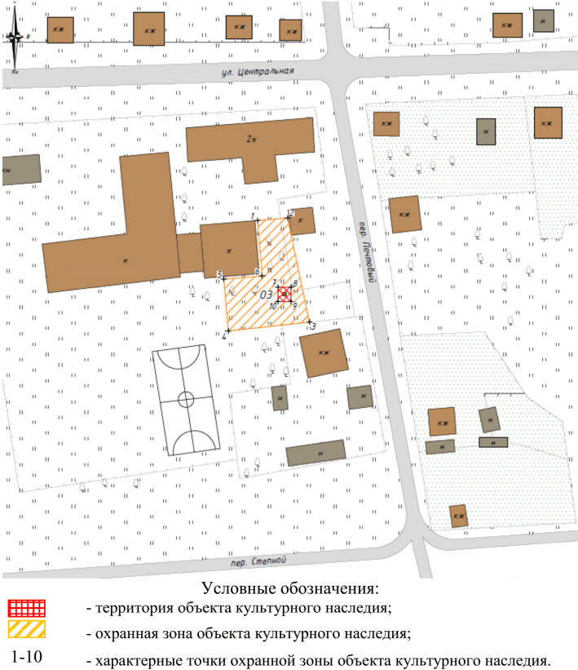

2. Текстовое описание местоположения границ зоны охраны

Прохождение границы |  | Описание прохождения границы
от точки | до точки | Описание прохождения границы
1 | 2 | 3
1 | 2 | на восток - 11,51 м
2 | 3 | на юго-восток - 40,75 м
3 | 4 | на юго-запад - 31,23 м
4 | 5 | на северо-запад - 19,86 м
5 | 6 | на северо-восток - 14,68 м
6 | 1 | на северо-запад - 21,31 м
7 | 8 | на восток - 5,00 м
8 | 9 | на юг - 5,40 м
9 | 10 | на запад - 5,00 м
10 | 7 | на север - 5,40 м

Требования к градостроительным регламентам в границах зоны
охраны объекта культурного наследия регионального значения
"Братская могила участников гражданской войны, погибших
за власть Советов", расположенного по адресу
(местонахождение): Волгоградская область, Кумылженский
район, хут. Попов

Зона охраны объекта культурного наследия "Братская могила участников гражданской войны, погибших за власть Советов", расположенного по адресу (местонахождение): Волгоградская область, Кумылженский район, хут. Попов, состоит из охранной зоны.
В границах охранной зоны объекта культурного наследия запрещается:
строительство объектов капитального строительства и некапитальных строений, за исключением применения специальных мер, направленных на сохранение и восстановление (регенерацию) историко-градостроительной и (или) природной среды объекта культурного наследия (восстановление, воссоздание, восполнение частично или полностью утраченных элементов и (или) характеристик историко-градостроительной и (или) природной среды);
размещение взрывопожароопасных объектов, объектов с динамическим воздействием;
использование строительных технологий, создающих динамические нагрузки и оказывающих негативное воздействие на объект культурного наследия;
возведение временных построек, киосков, навесов, нестационарных торговых объектов;
установка рекламных конструкций, щитов, баннеров, растяжек в зоне видимости объекта культурного наследия;
прокладка инженерных коммуникаций (теплотрасс, газопровода, электрокабеля и т.д.) наземным и надземным способами;
устройство глухих ограждений;
высадка кустарниковой и древесной растительности, закрывающей обзор объекта культурного наследия;
размещение свалок мусора, снега;
установка оборудования линейных объектов, вышек сотовой связи;
размещение автопарковок, автостоянок.
В границах охранной зоны объекта культурного наследия разрешается:
хозяйственная деятельность, направленная на сохранение, использование и популяризацию объекта культурного наследия;
размещение памятных знаков, информационных стендов и иной историко-культурной информации, мемориальной скульптуры, кенотафов;
благоустройство и озеленение территории:
устройство новых, ремонт и реконструкция существующих пешеходных дорожек с использованием в покрытии пешеходных площадок, тротуаров традиционных (камень, гранит, гравийная смесь) или имитирующих натуральные материалов;
размещение малых архитектурных форм (скамеек, урн и т.п.) и отдельно стоящего оборудования освещения, отвечающих характеристикам исторической среды;
устройство пандусов и других приспособлений, обеспечивающих передвижение маломобильных групп населения;
озеленение территории и размещение элементов озеленения, не препятствующих визуальному восприятию объекта культурного наследия;
упорядочение зеленых насаждений с санитарной вырубкой и посадкой ценных пород деревьев;
работы по уходу за произрастающими на территории зелеными насаждениями;
работы по содержанию и уборке территории, в том числе уборка отходов от санитарной вырубки;
установка оборудования освещения, отвечающего характеристикам историко-градостроительной и природной среды;
размещение временных элементов информационно-декоративного оформления событийного характера, включая праздничное оформление, а также временных строительных ограждающих конструкций;
капитальный ремонт и реконструкция существующих объектов инженерной инфраструктуры при условии обеспечения сохранности объекта культурного наследия при проведении указанных работ;
проведение мероприятий, направленных на обеспечение пожарной и экологической безопасности;
строительство (прокладка), капитальный ремонт и реконструкция инженерных коммуникаций подземным способом с восстановлением нарушенных поверхностей.

Приложение 6
к приказу
комитета государственной
охраны объектов
культурного наследия
Волгоградской области
от 28.02.2025 N 33-н

Зона охраны объекта культурного наследия регионального
значения "Братская могила участников гражданской войны,
погибших за власть Советов", расположенного по адресу
(местонахождение): Волгоградская область, Кумылженский
район, ст-ца Слащевская <6>

--------------------------------
<6> Адрес (местонахождение) и наименование объекта культурного наследия указаны в соответствии с актом федерального органа охраны объектов культурного наследия о регистрации объекта культурного наследия в Едином государственном реестре объектов культурного наследия (памятников истории и культуры) народов Российской Федерации.

1. Графическое описание местоположения границ зоны охраны
объекта культурного наследия регионального значения
"Братская могила участников гражданской войны, погибших
за власть Советов", расположенного по адресу
(местонахождение): Волгоградская область, Кумылженский
район, ст-ца Слащевская

1.1. Сведения о зоне охраны объекта культурного наследия
регионального значения "Братская могила участников
гражданской войны, погибших за власть Советов",
расположенного по адресу (местонахождение): Волгоградская
область, Кумылженский район, ст-ца Слащевская
(далее именуется - зона охраны)

N  п/п | Характеристика зоны охраны | Описание характеристик зоны охраны
1 | 2 | 3
1. | Местоположение зоны охраны | Волгоградская область, Кумылженский район, ст-ца Слащевская
2. | Площадь +/- величина погрешности определения площади | Охранная зона: 735 кв. м +/- 1 кв. м
3. | Иные характеристики зоны охраны | -

1.2. Сведения о местоположении границ зоны охраны

1.2.1. Система координат: МСК-34 зона 1.
1.2.2. Сведения о характерных точках границ зоны охраны:

Обозначение характерных точек границ | Координаты (метров) |  | Метод определения координат характерной точки | Средняя квадратическая погрешность положения характерной точки (М_{t}) (метров) | Описание обозначения точки на местности (при наличии)
Обозначение характерных точек границ | X | Y | Метод определения координат характерной точки |  | Описание обозначения точки на местности (при наличии)
1 | 2 | 3 | 4 | 5 | 6
1 | 610938.84 | 1248569.52 | Аналитический | 0,1 | -
2 | 610930.43 | 1248584.77 | Аналитический | 0,1 | -
3 | 610915.50 | 1248576.55 | Аналитический | 0,1 | -
4 | 610915.84 | 1248575.93 | Аналитический | 0,1 | -
5 | 610892.58 | 1248563.11 | Аналитический | 0,1 | -
6 | 610900.63 | 1248548.32 | Аналитический | 0,1 | -
1 | 610938.84 | 1248569.52 | Аналитический | 0,1 | -
7 | 610916.63 | 1248566.93 | Аналитический | 0,1 | -
8 | 610919.21 | 1248568.02 | Аналитический | 0,1 | -
9 | 610918.14 | 1248571.03 | Аналитический | 0,1 | -
10 | 610915.56 | 1248569.95 | Аналитический | 0,1 | -
7 | 610916.63 | 1248566.93 | Аналитический | 0,1 | -

1.3. Схема границ зоны охраны

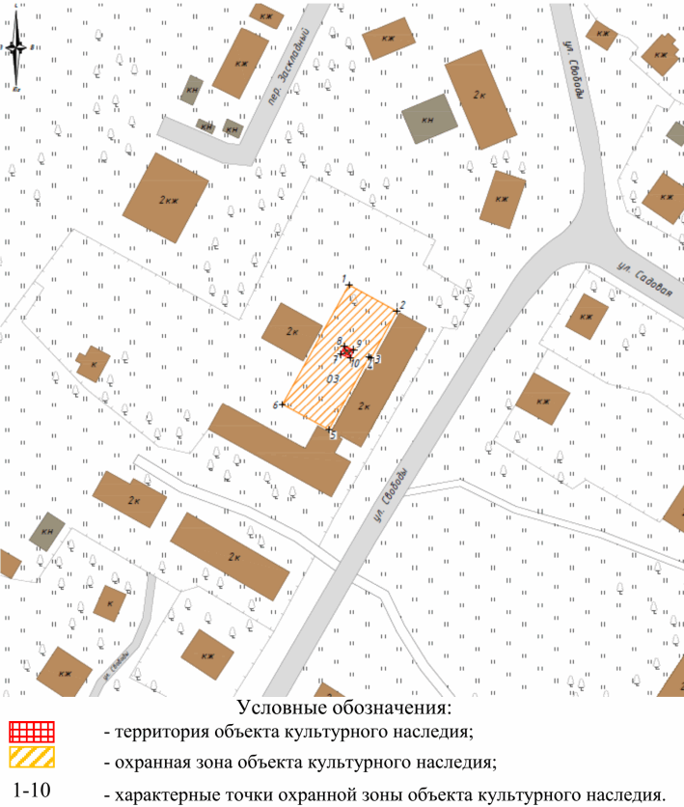

2. Текстовое описание местоположения границ зоны охраны

Прохождение границы |  | Описание прохождения границы
от точки | до точки | Описание прохождения границы
1 | 2 | 3
1 | 2 | на юго-восток - 17,41 м
2 | 3 | на юго-запад - 17,05 м
3 | 4 | на северо-запад - 0,71 м
4 | 5 | на юго-запад - 26,56 м
5 | 6 | на северо-запад - 16,85 м
6 | 1 | на северо-восток - 43,70 м
7 | 8 | на северо-восток - 2,80 м
8 | 9 | на юго-восток - 3,20 м
9 | 10 | на юго-запад - 2,80 м
10 | 7 | на северо-запад - 3,20 м

Требования к градостроительным регламентам в границах зоны
охраны объекта культурного наследия регионального значения
"Братская могила участников гражданской войны, погибших
за власть Советов", расположенного по адресу
(местонахождение): Волгоградская область, Кумылженский
район, ст-ца Слащевская

Зона охраны объекта культурного наследия "Братская могила участников гражданской войны, погибших за власть Советов", расположенного по адресу (местонахождение): Волгоградская область, Кумылженский район, ст-ца Слащевская, состоит из охранной зоны.
В границах охранной зоны объекта культурного наследия запрещается:
строительство объектов капитального строительства и некапитальных строений, за исключением применения специальных мер, направленных на сохранение и восстановление (регенерацию) историко-градостроительной и (или) природной среды объекта культурного наследия (восстановление, воссоздание, восполнение частично или полностью утраченных элементов и (или) характеристик историко-градостроительной и (или) природной среды);
размещение взрывопожароопасных объектов, объектов с динамическим воздействием;
использование строительных технологий, создающих динамические нагрузки и оказывающих негативное воздействие на объект культурного наследия;
возведение временных построек, киосков, навесов, нестационарных торговых объектов;
установка рекламных конструкций, щитов, баннеров, растяжек в зоне видимости объекта культурного наследия;
прокладка инженерных коммуникаций (теплотрасс, газопровода, электрокабеля и т.д.) наземным и надземным способами;
устройство глухих ограждений;
высадка кустарниковой и древесной растительности, закрывающей обзор объекта культурного наследия;
размещение свалок мусора, снега;
установка оборудования линейных объектов, вышек сотовой связи;
размещение автопарковок, автостоянок.
В границах охранной зоны объекта культурного наследия разрешается:
хозяйственная деятельность, направленная на сохранение, использование и популяризацию объекта культурного наследия;
размещение памятных знаков, информационных стендов и иной историко-культурной информации, мемориальной скульптуры, кенотафов;
благоустройство и озеленение территории:
устройство новых, ремонт и реконструкция существующих пешеходных дорожек с использованием в покрытии пешеходных площадок, тротуаров традиционных (камень, гранит, гравийная смесь) или имитирующих натуральные материалов;
размещение малых архитектурных форм (скамеек, урн и т.п.) и отдельно стоящего оборудования освещения, отвечающих характеристикам исторической среды;
устройство пандусов и других приспособлений, обеспечивающих передвижение маломобильных групп населения;
озеленение территории и размещение элементов озеленения, не препятствующих визуальному восприятию объекта культурного наследия;
упорядочение зеленых насаждений с санитарной вырубкой и посадкой ценных пород деревьев;
работы по уходу за произрастающими на территории зелеными насаждениями;
работы по содержанию и уборке территории, в том числе уборка отходов от санитарной вырубки;
установка оборудования освещения, отвечающего характеристикам историко-градостроительной и природной среды;
размещение временных элементов информационно-декоративного оформления событийного характера, включая праздничное оформление, а также временных строительных ограждающих конструкций;
капитальный ремонт и реконструкция существующих объектов инженерной инфраструктуры при условии обеспечения сохранности объекта культурного наследия при проведении указанных работ;
проведение мероприятий, направленных на обеспечение пожарной и экологической безопасности;
строительство (прокладка), капитальный ремонт и реконструкция инженерных коммуникаций подземным способом с восстановлением нарушенных поверхностей.

Приложение 7
к приказу
комитета государственной
охраны объектов
культурного наследия
Волгоградской области
от 28.02.2025 N 33-н

Зона охраны объекта культурного наследия регионального
значения "Братская могила участников гражданской войны,
погибших за власть Советов", расположенного по адресу
(местонахождение): Волгоградская область, Кумылженский
район, ст-ца Федосеевская <7>

--------------------------------
<7> Адрес (местонахождение) и наименование объекта культурного наследия указаны в соответствии с актом федерального органа охраны объектов культурного наследия о регистрации объекта культурного наследия в Едином государственном реестре объектов культурного наследия (памятников истории и культуры) народов Российской Федерации.

1. Графическое описание местоположения границ зоны охраны
объекта культурного наследия регионального значения
"Братская могила участников гражданской войны, погибших
за власть Советов", расположенного по адресу
(местонахождение): Волгоградская область, Кумылженский
район, ст-ца Федосеевская

1.1. Сведения о зоне охраны объекта культурного наследия
регионального значения "Братская могила участников
гражданской войны, погибших за власть Советов",
расположенного по адресу (местонахождение): Волгоградская
область, Кумылженский район, ст-ца Федосеевская
(далее именуется - зона охраны)

N  п/п | Характеристика зоны охраны | Описание характеристик зоны охраны
1 | 2 | 3
1. | Местоположение зоны охраны | Волгоградская область, Кумылженский район, ст-ца Федосеевская
2. | Площадь +/- величина погрешности определения площади | Охранная зона: 694 кв. м +/- 1 кв. м
3. | Иные характеристики зоны охраны | -

1.2. Сведения о местоположении границ зоны охраны

1.2.1. Система координат: МСК-34 зона 1.
1.2.2. Сведения о характерных точках границ зоны охраны:

Обозначение характерных точек границ | Координаты (метров) |  | Метод определения координат характерной точки | Средняя квадратическая погрешность положения характерной точки (М_{t}) (метров) | Описание обозначения точки на местности (при наличии)
Обозначение характерных точек границ | X | Y | Метод определения координат характерной точки |  | Описание обозначения точки на местности (при наличии)
1 | 2 | 3 | 4 | 5 | 6
1 | 624036.13 | 1249438.45 | Аналитический | 0,1 | -
2 | 624062.96 | 1249460.92 | Аналитический | 0,1 | -
3 | 624052.10 | 1249476.48 | Аналитический | 0,1 | -
4 | 624023.48 | 1249456.51 | Аналитический | 0,1 | -
1 | 624036.13 | 1249438.45 | Аналитический | 0,1 | -
5 | 624043.98 | 1249453.38 | Аналитический | 0,1 | -
6 | 624047.75 | 1249456.02 | Аналитический | 0,1 | -
7 | 624045.11 | 1249459.78 | Аналитический | 0,1 | -
8 | 624041.34 | 1249457.14 | Аналитический | 0,1 | -
5 | 624043.98 | 1249453.38 | Аналитический | 0,1 | -

1.3. Схема границ зоны охраны

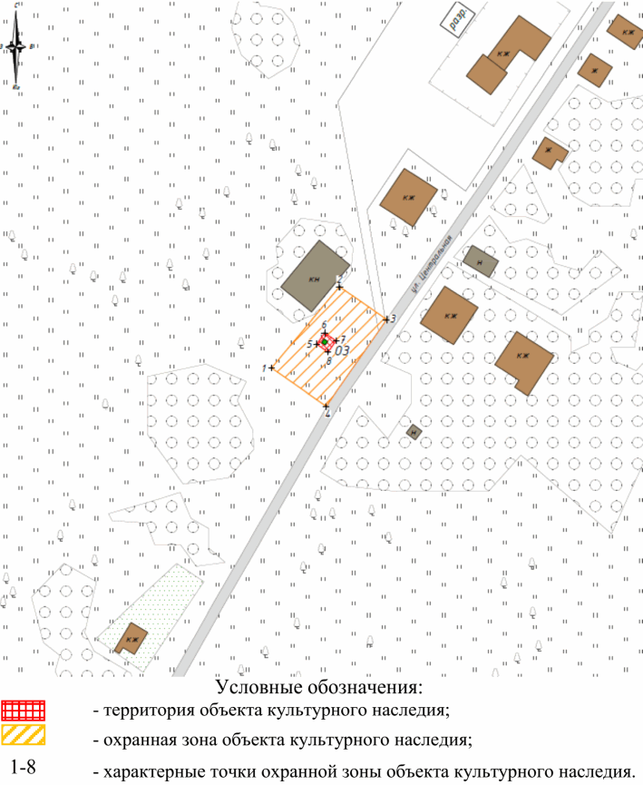

2. Текстовое описание местоположения границ зоны охраны

Прохождение границы |  | Описание прохождения границы
от точки | до точки | Описание прохождения границы
1 | 2 | 3
1 | 2 | на северо-восток - 35,00 м
2 | 3 | на юго-восток - 18,97 м
3 | 4 | на юго-запад - 34,90 м
4 | 1 | на северо-запад - 22,06 м
5 | 6 | на северо-восток - 4,60 м
6 | 7 | на юго-восток - 4,59 м
7 | 8 | на юго-запад - 4,60 м
8 | 5 | на северо-запад - 4,59 м

Требования к градостроительным регламентам в границах зоны
охраны объекта культурного наследия регионального значения
"Братская могила участников гражданской войны, погибших
за власть Советов", расположенного по адресу
(местонахождение): Волгоградская область, Кумылженский
район, ст-ца Федосеевская

Зона охраны объекта культурного наследия "Братская могила участников гражданской войны, погибших за власть Советов", расположенного по адресу (местонахождение): Волгоградская область, Кумылженский район, ст-ца Федосеевская, состоит из охранной зоны.
В границах охранной зоны объекта культурного наследия запрещается:
строительство объектов капитального строительства и некапитальных строений, за исключением применения специальных мер, направленных на сохранение и восстановление (регенерацию) историко-градостроительной и (или) природной среды объекта культурного наследия (восстановление, воссоздание, восполнение частично или полностью утраченных элементов и (или) характеристик историко-градостроительной и (или) природной среды);
размещение взрывопожароопасных объектов, объектов с динамическим воздействием;
использование строительных технологий, создающих динамические нагрузки и оказывающих негативное воздействие на объект культурного наследия;
возведение временных построек, киосков, навесов, нестационарных торговых объектов;
установка рекламных конструкций, щитов, баннеров, растяжек в зоне видимости объекта культурного наследия;
прокладка инженерных коммуникаций (теплотрасс, газопровода, электрокабеля и т.д.) наземным и надземным способами;
устройство глухих ограждений;
высадка кустарниковой и древесной растительности, закрывающей обзор объекта культурного наследия;
размещение свалок мусора, снега;
установка оборудования линейных объектов, вышек сотовой связи;
размещение автопарковок, автостоянок.
В границах охранной зоны объекта культурного наследия разрешается:
хозяйственная деятельность, направленная на сохранение, использование и популяризацию объекта культурного наследия;
размещение памятных знаков, информационных стендов и иной историко-культурной информации, мемориальной скульптуры, кенотафов;
благоустройство и озеленение территории:
устройство новых, ремонт и реконструкция существующих пешеходных дорожек с использованием в покрытии пешеходных площадок, тротуаров традиционных (камень, гранит, гравийная смесь) или имитирующих натуральные материалов;
размещение малых архитектурных форм (скамеек, урн и т.п.), и отдельно стоящего оборудования освещения, отвечающих характеристикам исторической среды;
устройство пандусов и других приспособлений, обеспечивающих передвижение маломобильных групп населения;
озеленение территории и размещение элементов озеленения, не препятствующих визуальному восприятию объекта культурного наследия;
упорядочение зеленых насаждений с санитарной вырубкой и посадкой ценных пород деревьев;
работы по уходу за произрастающими на территории зелеными насаждениями;
работы по содержанию и уборке территории, в том числе уборка отходов от санитарной вырубки;
установка оборудования освещения, отвечающего характеристикам историко-градостроительной и природной среды;
размещение временных элементов информационно-декоративного оформления событийного характера, включая праздничное оформление, а также временных строительных ограждающих конструкций;
капитальный ремонт и реконструкция существующих объектов инженерной инфраструктуры при условии обеспечения сохранности объекта культурного наследия при проведении указанных работ;
проведение мероприятий, направленных на обеспечение пожарной и экологической безопасности;
строительство (прокладка), капитальный ремонт и реконструкция инженерных коммуникаций подземным способом с восстановлением нарушенных поверхностей.

Приложение 8
к приказу
комитета государственной
охраны объектов
культурного наследия
Волгоградской области
от 28.02.2025 N 33-н

Зоны охраны объекта культурного наследия регионального
значения "Церковь Крестовоздвиженская", расположенного
по адресу (местонахождение): Волгоградская область,
Кумылженский район, ст-ца Скурищенская <8>

--------------------------------
<8> Адрес (местонахождение) и наименование объекта культурного наследия указаны в соответствии с актом федерального органа охраны объектов культурного наследия о регистрации объекта культурного наследия в Едином государственном реестре объектов культурного наследия (памятников истории и культуры) народов Российской Федерации.

1. Графическое описание местоположения границ зон охраны
объекта культурного наследия регионального значения "Церковь
Крестовоздвиженская", расположенного по адресу
(местонахождение): Волгоградская область, Кумылженский
район, ст-ца Скурищенская

1.1. Сведения о зонах охраны объекта культурного наследия
регионального значения "Церковь Крестовоздвиженская",
расположенного по адресу (местонахождение): Волгоградская
область, Кумылженский район, ст-ца Скурищенская
(далее именуется - зона охраны)

N  п/п | Характеристика зон охраны | Описание характеристик зон охраны
1 | 2 | 3
1. | Местоположение зон охраны | Волгоградская область, Кумылженский район, ст-ца Скурищенская
2. | Площадь +/- величина погрешности определения площади | Охранная зона: 20616 кв. м +/- 1 кв. м;  Зона регулирования застройки и хозяйственной деятельности состоит из 2 участков: 19221 кв. м +/- 1 кв. м
3. | Иные характеристики зон охраны | -

1.2. Сведения о местоположении границ зон охраны

1.2.1. Система координат: МСК-34 зона 1.
1.2.2. Сведения о характерных точках границ зон охраны:

Обозначение характерных точек границ | Координаты (метров) |  | Метод определения координат характерной точки | Средняя квадратическая погрешность положения характерной точки (М_{t}) (метров) | Описание обозначения точки на местности (при наличии)
Обозначение характерных точек границ | X | Y | Метод определения координат характерной точки |  | Описание обозначения точки на местности (при наличии)
1 | 2 | 3 | 4 | 5 | 6
Охранная зона
1 | 608957.35 | 1291442.64 | Аналитический | 0,1 | -
2 | 608969.30 | 1291461.25 | Аналитический | 0,1 | -
3 | 608979.34 | 1291476.88 | Аналитический | 0,1 | -
4 | 608987.39 | 1291492.14 | Аналитический | 0,1 | -
5 | 609010.83 | 1291526.61 | Аналитический | 0,1 | -
6 | 609021.87 | 1291544.20 | Аналитический | 0,1 | -
7 | 609037.27 | 1291565.50 | Аналитический | 0,1 | -
8 | 609047.33 | 1291592.12 | Аналитический | 0,1 | -
9 | 609067.11 | 1291621.06 | Аналитический | 0,1 | -
10 | 609079.12 | 1291638.63 | Аналитический | 0,1 | -
11 | 609043.87 | 1291665.97 | Аналитический | 0,1 | -
12 | 608961.43 | 1291560.05 | Аналитический | 0,1 | -
13 | 608923.72 | 1291519.05 | Аналитический | 0,1 | -
14 | 608900.05 | 1291522.27 | Аналитический | 0,1 | -
15 | 608887.20 | 1291543.90 | Аналитический | 0,1 | -
16 | 608896.38 | 1291589.63 | Аналитический | 0,1 | -
17 | 608905.64 | 1291602.28 | Аналитический | 0,1 | -
18 | 608887.13 | 1291616.00 | Аналитический | 0,1 | -
19 | 608967.85 | 1291724.93 | Аналитический | 0,1 | -
20 | 608940.84 | 1291718.57 | Аналитический | 0,1 | -
21 | 608941.22 | 1291713.83 | Аналитический | 0,1 | -
22 | 608922.60 | 1291686.78 | Аналитический | 0,1 | -
23 | 608888.45 | 1291644.61 | Аналитический | 0,1 | -
24 | 608864.40 | 1291606.74 | Аналитический | 0,1 | -
25 | 608858.44 | 1291603.77 | Аналитический | 0,1 | -
26 | 608838.26 | 1291613.37 | Аналитический | 0,1 | -
27 | 608833.29 | 1291617.05 | Аналитический | 0,1 | -
28 | 608823.20 | 1291611.23 | Аналитический | 0,1 | -
29 | 608842.40 | 1291577.98 | Аналитический | 0,1 | -
30 | 608867.30 | 1291517.10 | Аналитический | 0,1 | -
31 | 608884.69 | 1291502.72 | Аналитический | 0,1 | -
1 | 608957.35 | 1291442.64 | Аналитический | 0,1 | -
Зона регулирования застройки и хозяйственной деятельности (участок 1)
12 | 608961.43 | 1291560.05 | Аналитический | 0,1 | -
11 | 609043.87 | 1291665.97 | Аналитический | 0,1 | -
19 | 608967.85 | 1291724.93 | Аналитический | 0,1 | -
18 | 608887.13 | 1291616.00 | Аналитический | 0,1 | -
17 | 608905.64 | 1291602.28 | Аналитический | 0,1 | -
12 | 608961.43 | 1291560.05 | Аналитический | 0,1 | -
Зона регулирования застройки и хозяйственной деятельности (участок 2)
25 | 608858.44 | 1291603.77 | Аналитический | 0,1 | -
24 | 608864.40 | 1291606.74 | Аналитический | 0,1 | -
23 | 608888.45 | 1291644.61 | Аналитический | 0,1 | -
22 | 608922.60 | 1291686.78 | Аналитический | 0,1 | -
21 | 608941.22 | 1291713.83 | Аналитический | 0,1 | -
20 | 608940.84 | 1291718.57 | Аналитический | 0,1 | -
32 | 608924.69 | 1291730.30 | Аналитический | 0,1 | -
33 | 608926.40 | 1291735.84 | Аналитический | 0,1 | -
34 | 608902.63 | 1291753.11 | Аналитический | 0,1 | -
35 | 608880.24 | 1291717.71 | Аналитический | 0,1 | -
36 | 608851.63 | 1291657.24 | Аналитический | 0,1 | -
27 | 608833.29 | 1291617.05 | Аналитический | 0,1 | -
26 | 608838.26 | 1291613.37 | Аналитический | 0,1 | -
25 | 608858.44 | 1291603.77 | Аналитический | 0,1 | -

1.3. Схема границ зон охраны

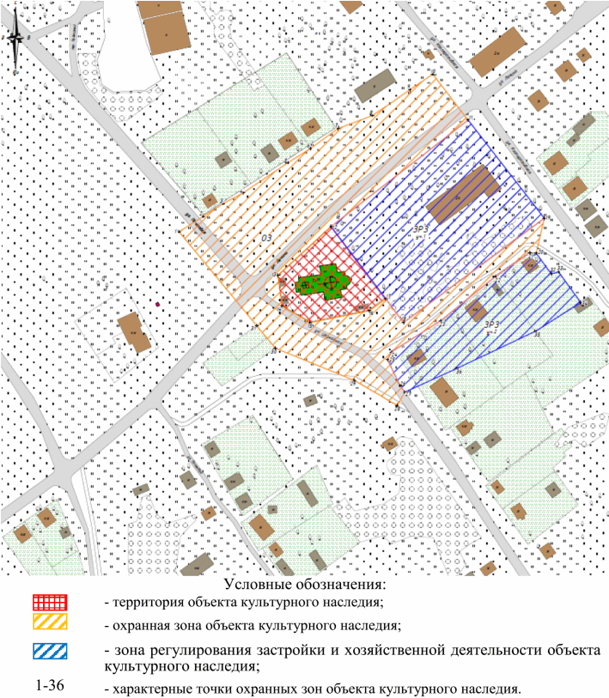

2. Текстовое описание местоположения границ зон охраны

Прохождение границы |  | Описание прохождения границы
от точки | до точки | Описание прохождения границы
1 | 2 | 3
Охранная зона
1 | 2 | на северо-восток - 22,12 м
2 | 3 | на северо-восток - 18,58 м
3 | 4 | на северо-восток - 17,25 м
4 | 5 | на северо-восток - 41,69 м
5 | 6 | на северо-восток - 20,77 м
6 | 7 | на северо-восток - 26,28 м
7 | 8 | на северо-восток - 28,46 м
8 | 9 | на северо-восток - 35,05 м
9 | 10 | на северо-восток - 21,28 м
10 | 11 | на юго-восток - 44,61 м
11 | 12 | на юго-запад - 134,22 м
12 | 13 | на юго-запад - 55,71 м
13 | 14 | на юг - 23,89 м
14 | 15 | на юго-восток - 25,16 м
15 | 16 | на восток - 46,65 м
16 | 17 | на северо-восток - 15,68 м
17 | 18 | на юго-восток - 23,04 м
18 | 19 | на северо-восток - 135,58 м
19 | 20 | на юго-запад - 27,75 м
20 | 21 | на запад - 4,76 м
21 | 22 | на юго-запад - 32,84 м
22 | 23 | на юго-запад - 54,26 м
23 | 24 | на юго-запад - 44,86 м
24 | 25 | на юго-запад - 6,66 м
25 | 26 | на юго-восток - 22,35 м
26 | 27 | на юго-восток - 6,18 м
27 | 28 | на юго-запад - 11,65 м
28 | 29 | на северо-запад - 38,39 м
29 | 30 | на северо-запад - 65,78 м
30 | 31 | на северо-запад - 22,57 м
31 | 1 | на северо-запад - 94,28 м
Зона регулирования застройки и хозяйственной деятельности (участок 1)
12 | 11 | на северо-восток - 134,22 м
11 | 19 | на юго-восток - 96,21 м
19 | 18 | на юго-запад - 135,58 м
18 | 17 | на северо-запад - 23,04 м
17 | 12 | на северо-запад - 69,97 м
Зона регулирования застройки и хозяйственной деятельности (участок 2)
25 | 24 | на северо-восток - 6,66 м
24 | 23 | на северо-восток - 44,86 м
23 | 22 | на северо-восток - 54,26 м
22 | 21 | на северо-восток - 32,84 м
21 | 20 | на восток - 4,76 м
20 | 32 | на юго-восток - 19,96 м
32 | 33 | на северо-восток - 5,80 м
33 | 34 | на юго-восток - 29,38 м
34 | 35 | на юго-запад - 41,89 м
35 | 36 | на юго-запад - 66,90 м
36 | 27 | на юго-запад - 44,17 м
27 | 26 | на северо-запад - 6,18 м
26 | 25 | на северо-запад - 22,35 м

Требования к градостроительным регламентам в границах зон
охраны объекта культурного наследия регионального значения
"Церковь Крестовоздвиженская", расположенного по адресу
(местонахождение): Волгоградская область, Кумылженский
район, ст-ца Скурищенская

Зоны охраны объекта культурного наследия "Церковь Крестовоздвиженская", расположенного по адресу (местонахождение): Волгоградская область, Кумылженский район, ст-ца Скурищенская, состоят из охранной зоны и зоны регулирования застройки и хозяйственной деятельности (участок 1, участок 2).
В границах охранной зоны объекта культурного наследия запрещается:
строительство объектов капитального строительства и некапитальных строений, за исключением применения специальных мер, направленных на сохранение и восстановление (регенерацию) историко-градостроительной и (или) природной среды объекта культурного наследия (восстановление, воссоздание, восполнение частично или полностью утраченных элементов и (или) характеристик историко-градостроительной и (или) природной среды);
размещение взрывопожароопасных объектов, объектов с динамическим воздействием;
использование строительных технологий, создающих динамические нагрузки и оказывающих негативное воздействие на объект культурного наследия;
возведение временных построек, киосков, навесов, нестационарных торговых объектов;
установка рекламных конструкций, щитов, баннеров, растяжек в зоне видимости объекта культурного наследия;
прокладка инженерных коммуникаций (теплотрасс, газопровода, электрокабеля и т.д.) наземным и надземным способами;
устройство глухих ограждений;
высадка кустарниковой и древесной растительности, закрывающей обзор объекта культурного наследия;
размещение свалок мусора, снега;
установка оборудования линейных объектов, вышек сотовой связи;
размещение автопарковок, автостоянок.
В границах охранной зоны объекта культурного наследия разрешается:
хозяйственная деятельность, направленная на сохранение, использование и популяризацию объекта культурного наследия;
размещение памятных знаков, информационных стендов и иной историко-культурной информации, мемориальной скульптуры, кенотафов;
благоустройство и озеленение территории:
устройство новых, ремонт и реконструкция существующих пешеходных дорожек с использованием в покрытии пешеходных площадок, тротуаров традиционных (камень, гранит, гравийная смесь) или имитирующих натуральные материалов;
размещение малых архитектурных форм (скамеек, урн и т.п.) и отдельно стоящего оборудования освещения, отвечающих характеристикам исторической среды;
устройство пандусов и других приспособлений, обеспечивающих передвижение маломобильных групп населения;
озеленение территории и размещение элементов озеленения, не препятствующих визуальному восприятию объекта культурного наследия;
упорядочение зеленых насаждений с санитарной вырубкой и посадкой ценных пород деревьев;
работы по уходу за произрастающими на территории зелеными насаждениями;
работы по содержанию и уборке территории, в том числе уборка отходов от санитарной вырубки;
установка оборудования освещения, отвечающего характеристикам историко-градостроительной и природной среды;
размещение временных элементов информационно-декоративного оформления событийного характера, включая праздничное оформление, а также временных строительных ограждающих конструкций;
капитальный ремонт и реконструкция существующих объектов инженерной инфраструктуры при условии обеспечения сохранности объекта культурного наследия при проведении указанных работ;
проведение мероприятий, направленных на обеспечение пожарной и экологической безопасности;
строительство (прокладка), капитальный ремонт и реконструкция инженерных коммуникаций подземным способом с восстановлением нарушенных поверхностей.
В границах зоны регулирования застройки и хозяйственной деятельности (участок 1, участок 2) объекта культурного наследия запрещается:
строительство объектов капитального строительства с нарушением требований к строительству объектов капитального строительства для данной зоны;
капитальный ремонт и реконструкция объектов капитального строительства с нарушением требований к капитальному ремонту и реконструкции объектов капитального строительства для данной зоны;
строительство линейных объектов инженерной инфраструктуры (теплотрасса, газопровод, водопровод, канализация, электрокабели) наземным и надземным способами, за исключением временных сетей;
проведение строительных и иных работ на земельном участке, непосредственно связанном с земельным участком в границах территории объекта культурного наследия, без наличия в проектной документации раздела об обеспечении сохранности объекта культурного наследия;
использование строительных технологий, создающих динамические нагрузки на объект культурного наследия;
размещение антенно-мачтовых сооружений связи в виде отдельно стоящих сооружений.
В границах зоны регулирования застройки и хозяйственной деятельности (участок 1, участок 2) объекта культурного наследия разрешается:
строительство объектов капитального строительства с соблюдением следующих требований:
максимальная высота зданий, строений, сооружений с учетом высотных акцентов - 10 м от проектной отметки земли до верхней отметки самого высокого конструктивного элемента здания (парапет кровли; карниз, конек кровли, верх фронтона; купол; шпиль; башня); тип крыши - скатная, вальмовая; материалы отделки фасадов - керамический кирпич, штукатурка, камень; цветовое решение фасадов в неярких пастельных тонах;
капитальный ремонт и реконструкция объектов капитального строительства с сохранением высоты или, в случае изменения высоты, без превышения предельных параметров строительства, установленных в границах данной зоны; с использованием типа крыши, материалов и цветового решения фасадов в соответствии с требованиями к строительству в границах данной зоны;
капитальный ремонт и реконструкция существующих линейных объектов инженерной инфраструктуры (теплотрасса, газопровод, водопровод, канализация, электрокабели), а также строительство новых линейных объектов инженерной инфраструктуры подземным способом;
проведение мероприятий, направленных на обеспечение экологической безопасности;
снос (демонтаж) объектов капитального строительства, а также некапитальных строений и сооружений;
проведение работ по озеленению территории: посадка деревьев, кустарников, разбивка газонов, цветников, санитарная рубка.

